Телефон не для маленьких детей

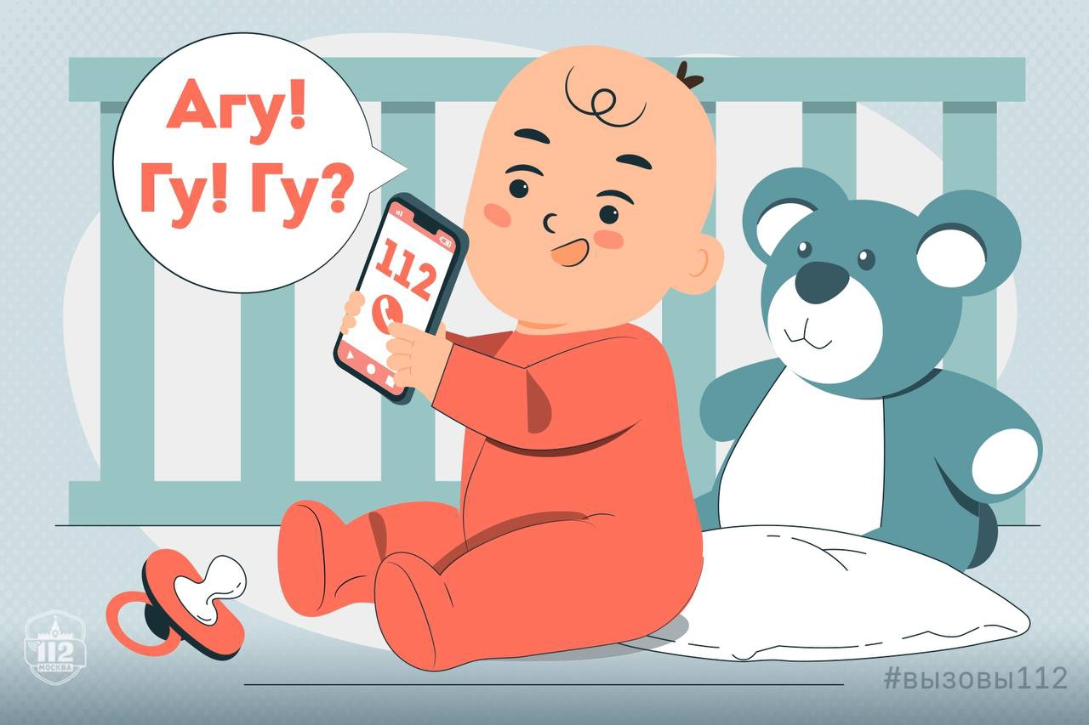

Маленькие дети очень непредсказуемые. Их окружает всё новое и интересное, и это требует от родителей максимального контроля.
Чтобы утихомирить детское неуёмное любопытство, родители все чаще прибегают к простому и в большинстве случаев эффективному средству – дают детям в руки телефон: включают мультики или просто поиграться.
И обязательно хотя бы несколько раз в день по номеру «112» поступают случайные вызовы, где слышно лишь гуление малыша, а на вопросы никто не отвечает.
Бывает, что такие звонки поступают один за другим с одного номера телефона. Конечно же, они занимают время оператора и экстренную линию, потому что оператор не может положить трубку, пока не убедится, что вызов служб точно не требуется.
! Служба 112 Москвы убедительно просит родителей:
- Будьте внимательнее к своим детям, проводите с ними больше времени или не давайте в руки телефон.
- Лучше купите ему игрушечный – малышу такой тоже понравится, он хотя бы не звонит и экстренную линию точно занимать не будет.

